**d**

BÁO CÁO ĐỒ ÁN THỰC HÀNH

MÔN HỆ QUẢN TRỊ CƠ SỞ DỮ LIỆU

GVHD: ……….

# **THÔNG TIN NHÓM**

|  |  |  |  |  |
| --- | --- | --- | --- | --- |
| **STT** | **MSSV** | **Họ tên** | **Công việc** | **% Hoàn thành** |
| **1** |  |  |  |  |
| **2** |  |  |  |  |
| **3** |  |  |  |  |
| **4** |  |  |  |  |
| **5** |  |  |  |  |

# CÀI ĐẶT TÌNH HUỐNG TRANH CHẤP

# Sinh viên thực hiện:…..

## Tình huống 1: Dirty Read

|  |  |  |  |
| --- | --- | --- | --- |
| **ERR01: *Dirty read***  T1 (User = CEO): thực hiện update chi nhánh và nhân viên quản lý cho 1 nhân viên  T2 (User = QLCN): thực hiện thống kê nhân viên tại các chi nhánh  Ví dụ trường hợp: CEO chuyển công tác cho nhân viên với mã là NV000008, update Mã chi nhánh mới CN000004, update Mã nhân viên quản lý mới NV000002. Tại thời điểm đó, QLCN cũng đang thống kê nhân viên ở các chi nhánh. | | | |
| **sp_ChuyenNV_uncommited** | **Khóa** | **sp_XemNV** | **Khóa** |
| ***Input:*** @manv, @mcn, @mql  ***Output***: Cập nhập chi nhánh và nhân viên quản lý mới cho nhân viên đã chọn | ***Input***:  ***Output***: |
| SET TRANSACTION ISOLATION  LEVEL COMMITTED. | SET TRANSACTION ISOLATION  LEVEL UNCOMMITTED |
| BEGIN TRAN |  |  |  |
| B1: Cập nhập chi nhánh mới  update NhanVien  set MaCN=@mcn  where MaNV=@manv | **X(Nhân viên)** |  |  |
| waitfor delay '00:00:10' |  | BEGIN TRAN |  |
|  |  | B1: Thống kê Nhân viên  select * from NhanVien | **R(Nhân Viên)**  //Không cần xin khoá |
|  |  | COMMIT |  |
| B2: Cập nhập nhân viên quản lý mới  update NhanVien  set MaQuanLy=@mql  where MaNV=@manv | X(Nhân viên) |  |  |
| B3: Thống kê Nhân viên  select * from NhanVien where MaNV=@manv | R(Nhân viên) // Xin khóa tại bảng Nhân Viên |  |  |
| COMMIT |  |  |  |
| if(not exists(select * from ChiNhanh where MaCN=@mcn) or not exists(select * from NhanVien where MaNV=@manv))  begin  RAISERROR('Chuyen nhan vien khong thanh cong',1,1)  ROLLBACK TRAN sp_ChuyenNV_uncommited |  |  |  |

Kết quả: Dựa vào kết quả bên dưới ta thấy được đáng lẽ QLCN phải thấy được cả hai yếu tố update của CEO nhưng lại chỉ thấy được mã chi nhánh được cập nhập => Xuất hiện lỗi Dirty read

User: CEO

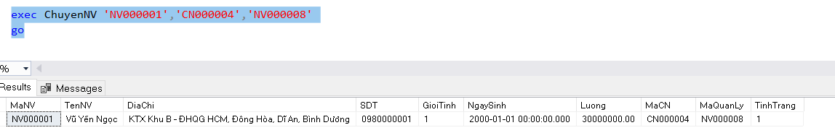

User: QLCN

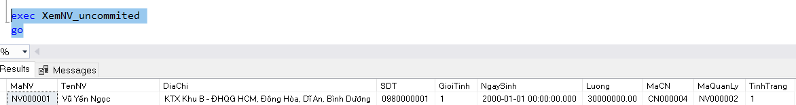

## 2. Tình huống 2: Lost Update

|  |  |  |  |
| --- | --- | --- | --- |
| **ERR01: Lost Update**  T1 (User = Nhân viên): thực hiện update số phòng sau khi hợp đồng thành công  T2 (User = Chủ nhà): thực hiện update số phòng còn lại mới  Ví dụ trường hợp: Sau khi làm hợp đồng cho thuê phòng xong, nhân viên sẽ cập nhập lại số phòng= số phòng -1. Tại thời điểm đó chủ nhà xây thêm phòng cho thuê nên chủ nhà cập nhập lại số phòng của nhà mình. | | | |
| **sp_ChuyenNV_uncommited** | **Khóa** | **sp_CapNhap** | **Khóa** |
| ***Input*** @mhd, @manha  ***Output***: Cập nhập Số phòng | ***Input***: @manha, @spt  ***Output***: Cập nhập số phòng |
| SET TRANSACTION ISOLATION  LEVEL COMMITTED. | SET TRANSACTION ISOLATION  LEVEL UNCOMMITTED |
| BEGIN TRAN |  |  |  |
| B1: Đọc dữ liệu tại bảng Nhà thuê  declare @temp int  select @temp=SoLuongPhong from NhaThue where MaNha=@manha | **R(Nhà thuê)// Xin khóa đọc tại Nhà thuê** |  |  |
| waitfor delay '00:00:10' |  | BEGIN TRAN |  |
|  |  | B1: Đọc dữ liệu tại bảng nhà thuê  declare @temp int  select @temp=SoLuongPhong from NhaThue where MaNha=@manha | **R(Nhà thuê)**  //Không cần xin khoá |
|  |  | B2: Cập nhập số phòng mới  update NhaThue  set SoLuongPhong=@temp+@spt  where MaNha=@manha | X(Nhà thuê) |
|  |  | COMMIT |  |
| B2: Cập nhập số phòng mới  update NhaThue  set SoLuongPhong=@temp-1  where MaNha=@manha | X(Nhà thuê) |  |  |
| B3: Thống kê lại số phòng  select * from NhaThue where MaNha=@manha | R(Nhà thuê) |  |  |
| COMMIT |  |  |  |
| if(not exists(select * from HopDong where MaHD=@mhd) or not exists(select* from NhaThue where MaNha=@manha))  begin  RAISERROR('Chuyen nhan vien khong thanh cong',1,1)  ROLLBACK TRAN sp_CapNhapSau  end |  | if(not exists(select* from NhaThue where MaNha=@manha))  begin  RAISERROR('Chuyen nhan vien khong thanh cong',1,1)  ROLLBACK TRAN sp_CapNhap  end |  |

Kết quả: Dựa vào hình ở dưới ta thấy ở nhân viên số phòng là 3, ở chủ nhà số phòng là 8, điều này vô lý bởi vì số phòng đáng lẽ là 4+4-1=7 mà ở đây lại là 3 và 8 => Lost Update

User: Nhân viên

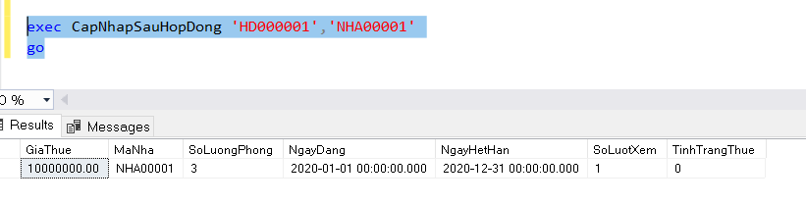

User: Chủ nhà

